- Министерство образования и науки Российской Федерации
- Санкт-Петербургский Политехнический Университет Петра Великого
- —
- Институт компьютерных наук и кибербезопасности

ЛАБОРАТОРНАЯ РАБОТА № 7

- «Резистивный усилитель на транзисторе»
- по дисциплине «Электроника и схемотехника»

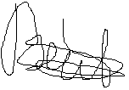
- Выполнил
- студент гр. 5151001/40001 Волошкевич М.А.
<подпись>

- Проверил
- преподаватель Супрун А.Ф.

<подпись>

Санкт-Петербург
- 2025

Цель работы
Изучить схемотехнику простейшего усилителя на биполярном транзисторе. Получить представление о принципе работы малых систем автоматического регулирования на примере схемы температурной стабилизации транзистора резистивного усилителя. Экспериментально снять и исследовать амплитудно-частотную характеристику (АЧХ) усилительного каскада.

Описание решения
Была собрана схема, состоящая из генератора гармонических сигналов, осциллографа, построителя частотных характеристик, блока питания и схемы усилителя.
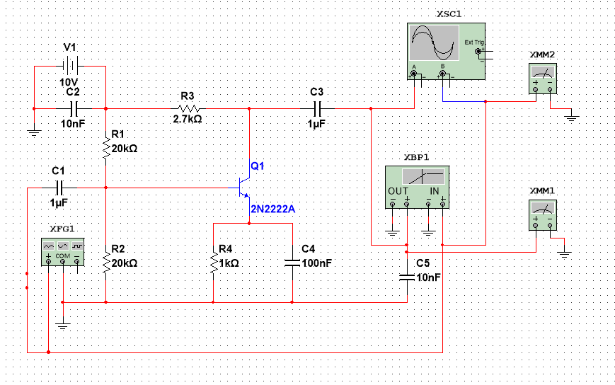
Рисунок 1 – Рабочая схема

Исследование резистивного усилителя
Был установлено входное напряжение 25мВ. Далее изменяли частоту от 100 Гц до 200кГц.
Таблица 1 – Таблица с полученными результатами
f, кГц | Uвх, мВ | Uвых, мВ | K=$\frac{U_{Вых}}{U_{Вх}}$
0,1 | 17,678 | 22,289 | 1,26
0,5 | 17,678 | 26,529 | 1,50
1 | 17,678 | 35,786 | 2,02
5 | 17,678 | 107,75 | 6,10
10 | 17,678 | 140,85 | 7,97
20 | 17,678 | 156,795 | 8,87
25 | 17,678 | 157,931 | 8,93
30 | 17,678 | 157,7 | 8,92
50 | 17,678 | 150,856 | 8,53
75 | 17,678 | 137,24 | 7,76
100 | 17,678 | 122,7 | 6,94
150 | 17,678 | 97,561 | 5,52
200 | 17,678 | 79,218 | 4,48

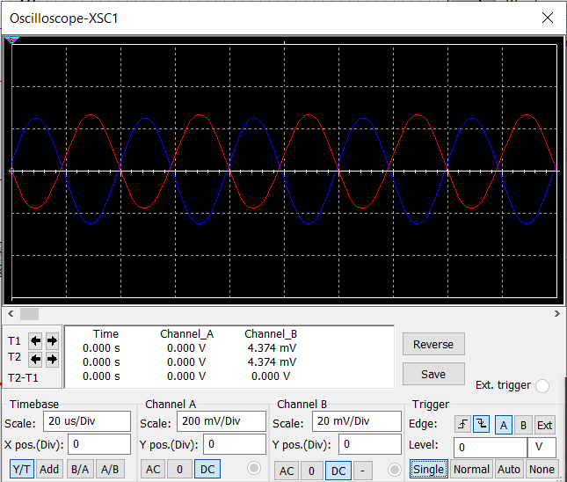
Рисунок 2 – График с осциллографа при f=25кГц
По графику взятого с осциллографа видно, что сдвиг графиков происходит на 180 градусов.
Построен АЧХ-график по полученным данным:
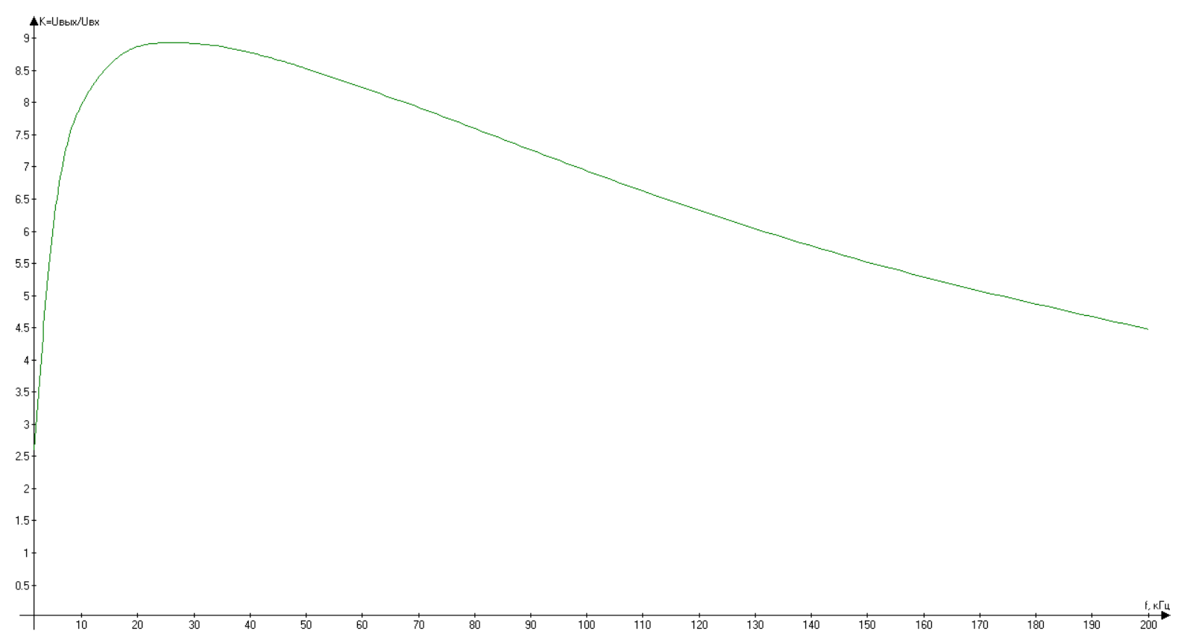
Рисунок 3 – АЧХ

Исследование влияния АЧХ усилителя разделительных конденсаторов С1, С3
Был установлено входное напряжение 25мВ. Далее изменяли частоту от 100 Гц до 200кГц.
Были изменены значения разделительного конденсатора C1. После были получены АЧХ.
Таблица 2 – Таблица с полученными результатами
f, кГц | Uвх, мВ | Uвых, мВ  $$C_{1}=0,005мкФ$$ | Uвых, мВ  $$C_{1}=1мкФ$$ | K=$\frac{U_{Вых}}{U_{Вх}}$ | K=$\frac{U_{Вых}}{U_{Вх}}$
0,1 | 17,678 | 0,632 | 22,289 | 0,04 | 1,26
0,5 | 17,678 | 3,62 | 26,518 | 0,20 | 1,50
1 | 17,678 | 9,268 | 35,786 | 0,52 | 2,02
5 | 17,678 | 64,84 | 107,748 | 3,67 | 6,10
10 | 17,678 | 93,334 | 141,846 | 5,28 | 8,02
20 | 17,678 | 112,95 | 156,795 | 6,39 | 8,87
25 | 17,678 | 117,085 | 157,930 | 6,62 | 8,93
30 | 17,678 | 119,569 | 157,695 | 6,76 | 8,92
50 | 17,678 | 121,104 | 150,850 | 6,85 | 8,53
75 | 17,678 | 114,94 | 137,220 | 6,50 | 7,76
100 | 17,678 | 106,02 | 122,680 | 6,00 | 6,94
150 | 17,678 | 88,108 | 97,585 | 4,98 | 5,52
200 | 17,678 | 73,509 | 79,256 | 4,16 | 4,48

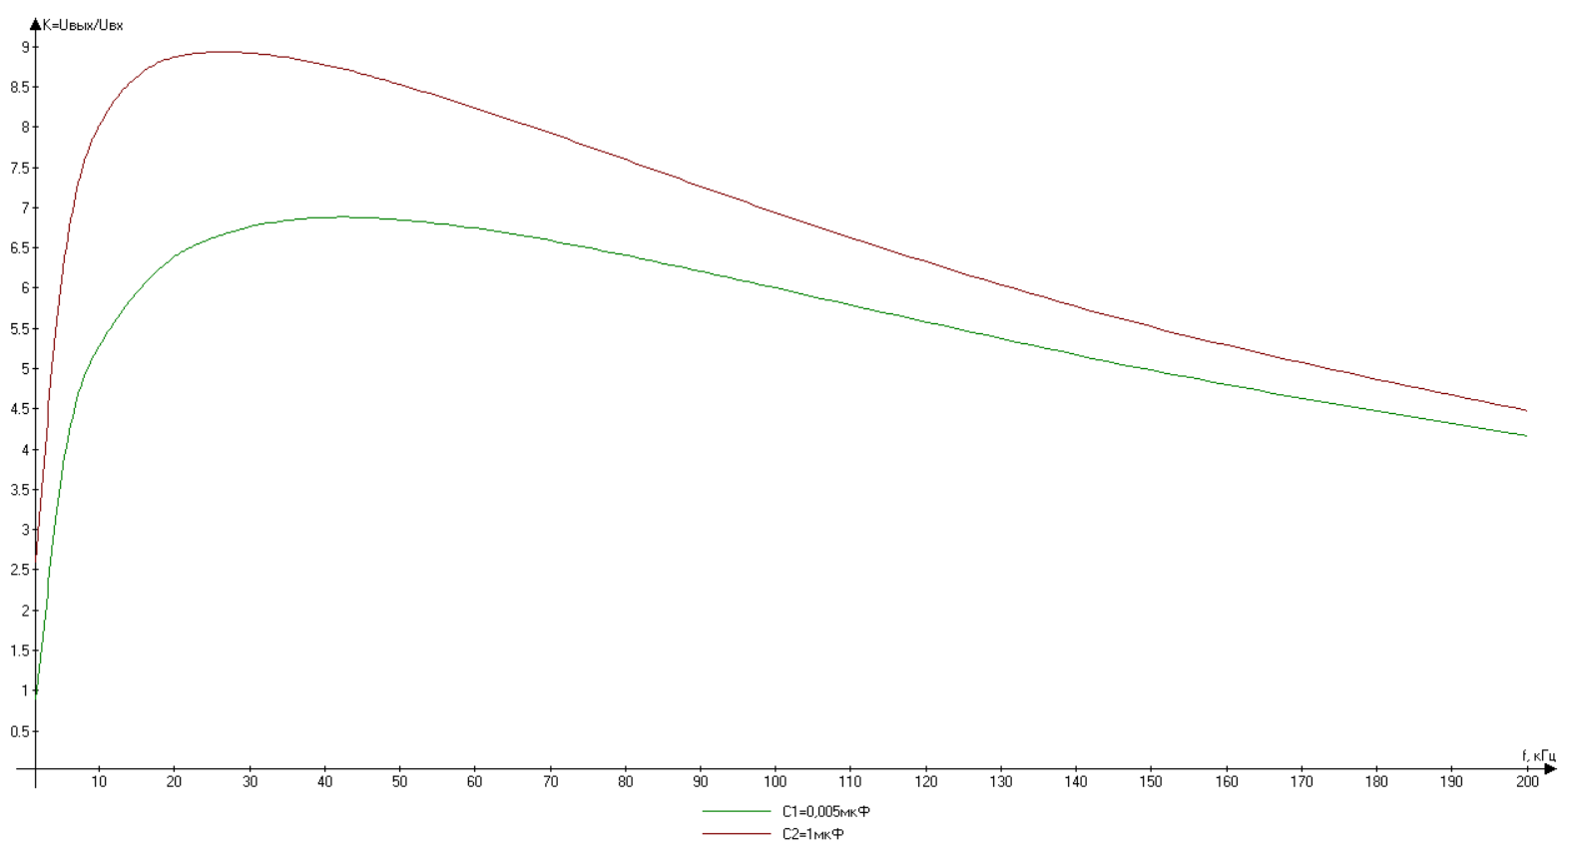
Рисунок 4 – График АЧХ при различных емкостях разделительных конденсаторов
Чем меньше значения емкости конденсатора, тем меньше пропускная способность низкочастотного тока. Соответственно, меньший ток поступает на базу, поэтому выходное напряжение становится меньше из-за пропускной способности транзистора. При низких частотах и значения конденсатора C1=0,005мкФ усиления напряжения не происходит.
Таблица 3 – Таблица с полученными результатами
f, кГц | Uвх, мВ | Uвых, мВ  $$C_{1}=1мкФ,$$  $$C_{3}=0,001мкФ$$ | Uвых, мВ  $$C_{1}=1мкФ$$  $$C_{3}=0,8мкФ$$ | K=$\frac{U_{Вых}}{U_{Вх}}$ | K=$\frac{U_{Вых}}{U_{Вх}}$
0,1 | 17,678 | 2,04 | 22,234 | 0,12 | 1,26
0,5 | 17,678 | 2,444 | 26,454 | 0,14 | 1,50
1 | 17,678 | 3,333 | 35,700 | 0,19 | 2,02
5 | 17,678 | 12,711 | 107,583 | 0,72 | 6,09
10 | 17,678 | 23,825 | 141,736 | 1,35 | 8,02
20 | 17,678 | 42,947 | 156,745 | 2,43 | 8,87
25 | 17,678 | 50,774 | 157,890 | 2,87 | 8,93
30 | 17,678 | 57,357 | 157,662 | 3,24 | 8,92
50 | 17,678 | 73,748 | 150,830 | 4,17 | 8,53
75 | 17,678 | 79,905 | 137,206 | 4,52 | 7,76
100 | 17,678 | 78,96 | 122,668 | 4,47 | 6,94
150 | 17,678 | 70,855 | 97,577 | 4,01 | 5,52
200 | 17,678 | 61,935 | 79,252 | 3,50 | 4,48
При малой емкости разделительного конденсатора при низкой частоте, транзистор не усиливает выходное напряжение. Пропускается малое количество переменного тока.
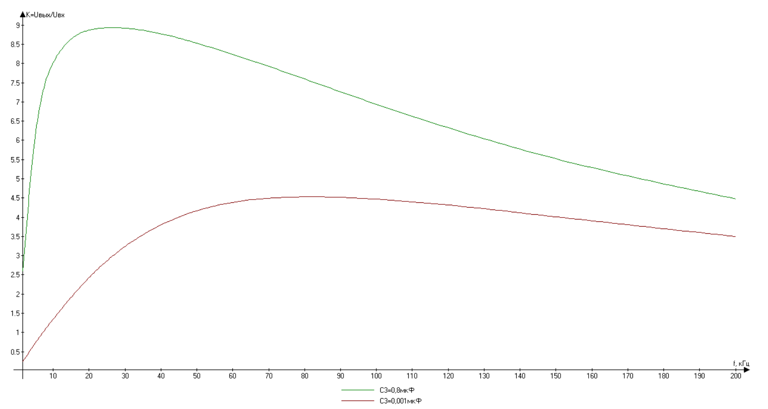
Рисунок 5 – График АЧХ при различных емкостях разделительных конденсаторов

Исследование АЧХ усилителя при изменении С4 и R4
Было исследовано влияние емкости конденсатора C4 на КУ усилителя.
R4=2кГц
Таблица 4 – Таблица с полученными результатами
f, кГц | Uвх, мВ | Uвых, мВ  $$C_{4}=100нФ$$ | Uвых, мВ  $$C_{4}=1мкФ,$$ | Uвых, мВ  $$C_{4}=10мкФ$$ | K1=$\frac{U_{Вых}}{U_{Вх}}$ | K2=$\frac{U_{Вых}}{U_{Вх}}$ | K3=$\frac{U_{Вых}}{U_{Вх}}$
0,1 | 17,678 | 22,289 | 35,037 | 184,570 | 1,26 | 1,98 | 10,44
0,5 | 17,678 | 26,529 | 133,212 | 649,045 | 1,50 | 7,54 | 36,71
1 | 17,678 | 35,786 | 245,54 | 974,678 | 2,02 | 13,89 | 55,14
5 | 17,678 | 107,75 | 751,203 | 1351 | 6,10 | 42,49 | 76,42
10 | 17,678 | 140,85 | 822,514 | 1121 | 7,97 | 46,53 | 63,41
20 | 17,678 | 156,795 | 652,795 | 744,678 | 8,87 | 36,93 | 42,12
25 | 17,678 | 157,931 | 571,337 | 628,321 | 8,93 | 32,32 | 35,54
30 | 17,678 | 157,7 | 504,21 | 541,355 | 8,92 | 28,52 | 30,62
50 | 17,678 | 150,856 | 333,868 | 344,060 | 8,53 | 18,89 | 19,46
75 | 17,678 | 137,24 | 231,212 | 234,504 | 7,76 | 13,08 | 13,27
100 | 17,678 | 122,7 | 176,017 | 177,447 | 6,94 | 9,96 | 10,04
150 | 17,678 | 97,561 | 118,695 | 119,148 | 5,52 | 6,71 | 6,74
200 | 17,678 | 79,218 | 89,385 | 89,612 | 4,48 | 5,06 | 5,07
По полученным данным был получен график АЧХ:
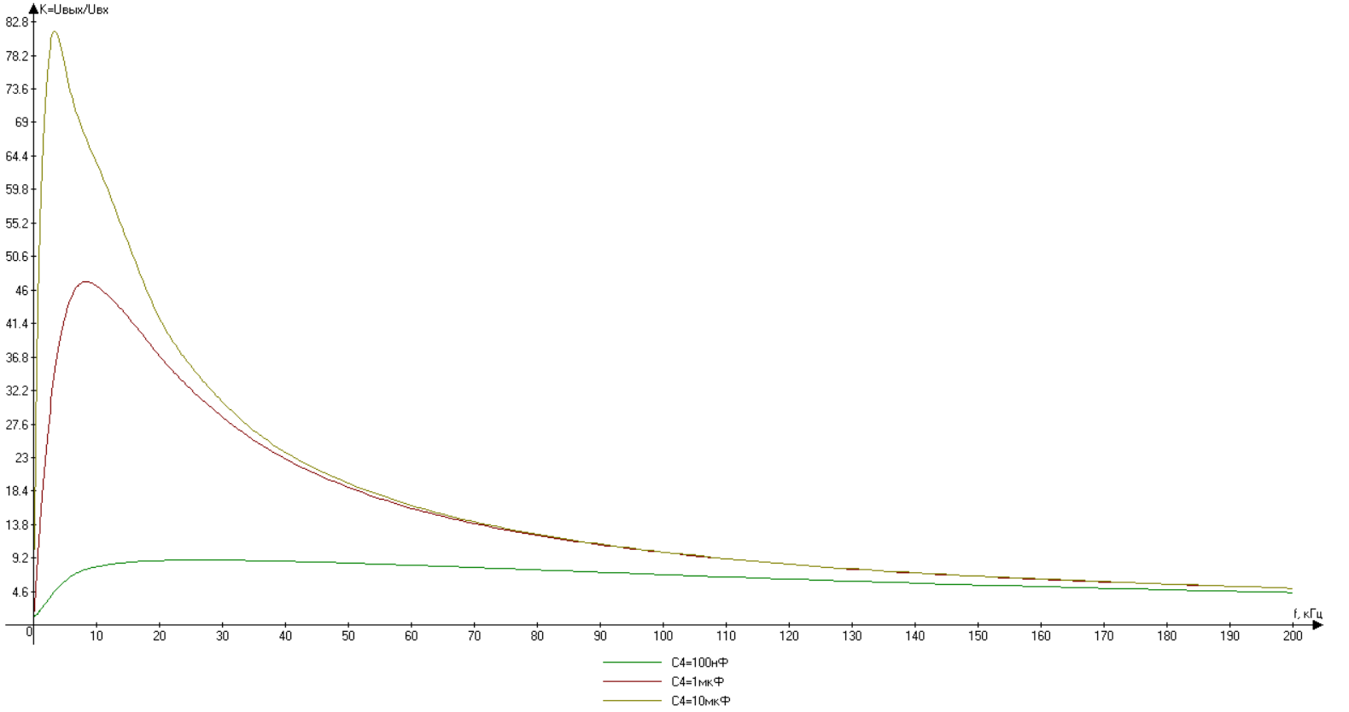
Рисунок 6 – График АЧХ при разной емкости блокировочного конденсатора
При уменьшении емкости блокировочного конденсатора увеличивается влияние эмиттера R4 на выходной сигнал и снижается коэффициент усиления, так как скопится меньше тока, большее количество тока пойдет через резистор.
Изменим сопротивление на резисторе R4.
Таблица 5 – Таблица с полученными результатами
f, кГц | Uвх, мВ | Uвых, мВ  $$R_{4}=1кОм$$ | Uвых, мВ  $$R_{4}=2кОм$$ | Uвых, мВ  $$R_{4}=10кОм$$ | K1=$\frac{U_{Вых}}{U_{Вх}}$ | K2=$\frac{U_{Вых}}{U_{Вх}}$ | K3=$\frac{U_{Вых}}{U_{Вх}}$
0,1 | 17,678 | 5,163 | 22,289 | 5,411 | 0,29 | 1,26 | 0,31
0,5 | 17,678 | 10,516 | 26,529 | 15,283 | 0,59 | 1,50 | 0,86
1 | 17,678 | 11,187 | 35,786 | 29,175 | 0,63 | 2,02 | 1,65
5 | 17,678 | 15,218 | 107,75 | 108,583 | 0,86 | 6,10 | 6,14
10 | 17,678 | 29,097 | 140,85 | 135,461 | 1,65 | 7,97 | 7,66
20 | 17,678 | 74,849 | 156,795 | 123,997 | 4,23 | 8,87 | 7,01
25 | 17,678 | 90,61 | 157,931 | 112,767 | 5,13 | 8,93 | 6,38
30 | 17,678 | 101,484 | 157,7 | 102,049 | 5,74 | 8,92 | 5,77
50 | 17,678 | 119,348 | 150,856 | 70,738 | 6,75 | 8,53 | 4,00
75 | 17,678 | 120,215 | 137,24 | 49,743 | 6,80 | 7,76 | 2,81
100 | 17,678 | 114,33 | 122,7 | 38,058 | 6,47 | 6,94 | 2,15
150 | 17,678 | 98,525 | 97,561 | 25,746 | 5,57 | 5,52 | 1,46
200 | 17,678 | 83,895 | 79,218 | 19,498 | 4,75 | 4,48 | 1,10

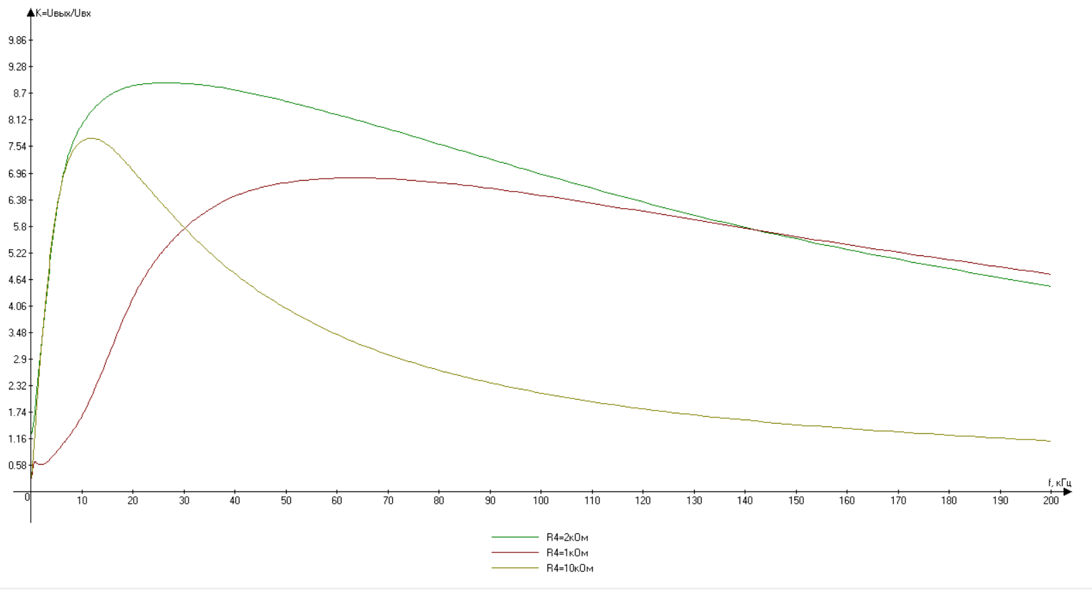
Рисунок 7 – График АЧХ при различном сопротивлении резистора 4
Резистор 4 используется для создания отрицательной обратной связи, препятствуя прохождению тока с базы в землю. При увеличении сопротивления R4 увеличивается его влияние на выходной сигнал, и коэффициент усиления снижается. Также он обеспечивает температурную стабилизацию параметров.

Исследование АЧХ резонансного усилителя
Была собрана схема резонансного усилителя.
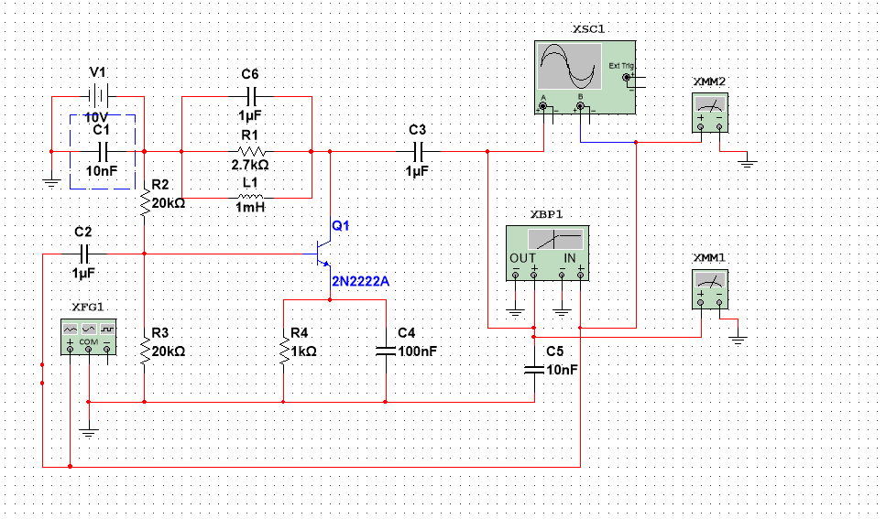
Рисунок 8 – Схема резонансного усилителя
Были проведены измерения при L1 = 1мГн и C6 = 1мкФ.
Таблица 6 – Таблица с полученными результатами
f, кГц | Uвх, мВ | Uвых, мВ | K=$\frac{U_{Вых}}{U_{Вх}}$
2 | 17,678 | 0,416 | 0,02
3 | 17,678 | 1,092 | 0,06
4 | 17,678 | 3,293 | 0,19
4,3 | 17,678 | 5,23 | 0,3
4,6 | 17,678 | 10,143 | 0,57
4,9 | 17,678 | 45,297 | 2,56
5 | 17,678 | 146,584 | 8,29
5,3 | 17,678 | 15,691 | 0,89
6 | 17,678 | 5,73 | 0,32
10 | 17,678 | 2,3 | 0,13
20 | 17,678 | 1,819 | 0,1

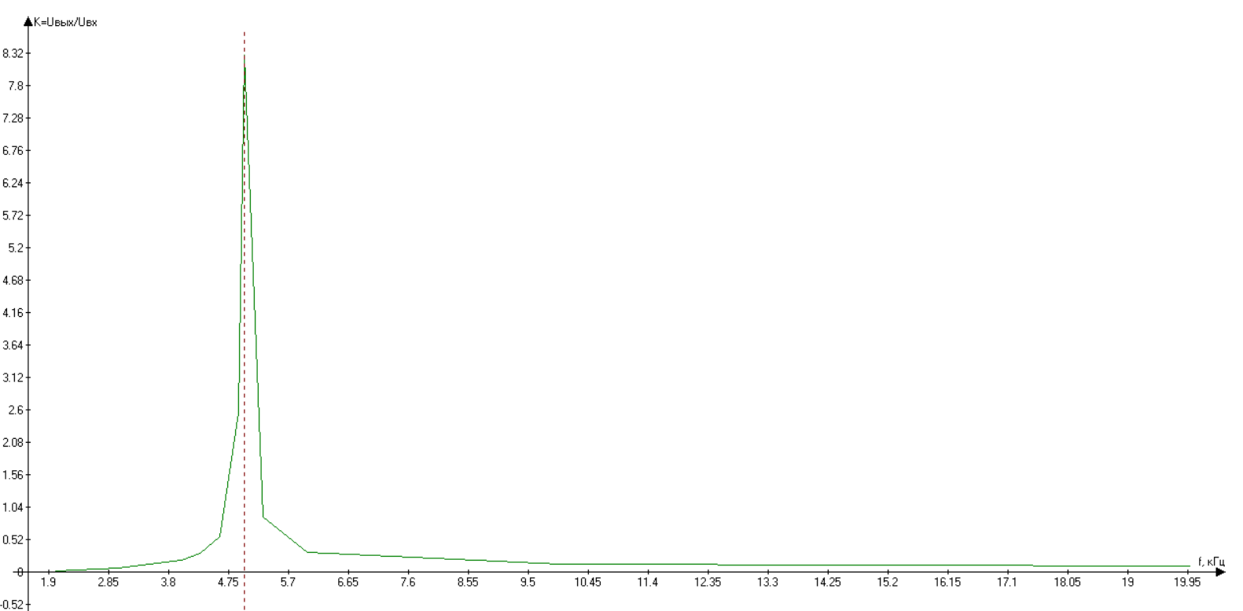
Рисунок 9 – График АЧХ резонансного усилителя
Из графика видно, что граничная частота усилителя равна примерно 5кГц.

Контрольные вопросы

Какой из усилителей: ОЭ, ОБ или ОК, потребляет от источника входного сигнала минимальный ток, а какой — максимальный?
Каскад ОК часто устанавливают на входе устройств связи для того, чтобы это устройство потребляло от источника сигнала минимум энергии, то есть минимальный ток.
Минимальное входное сопротивление имеет каскад ОБ. Этот каскад удобно использовать на входе приемных устройств, если входной сигнал поступает с проводной или кабельной линии передачи сигналов. Устройства потребляют от источника максимальный входной сигнала.

Какой из двух усилителей: резистивный или резонансный следует использовать для усиления речевого сигнала, а какой — для усиления сигнала телевизионной станции? Что случится, если выбор усилителя будет сделан ошибочно?
Резонансные усилители находят широкое применение в радиоприемных устройствах в качестве усилителя радио- или промежуточной частоты. Поэтому для речевого сигнала используется резонансный усилитель.
Если резистивные усилители усиливают сигналы в достаточно широкой полосе частот, то резонансные, наоборот, усиливают сигналы в заданной и достаточно узкой полосе частот. Резистивные применяются для усиления речевого сигнала и телевизионных станций.

Как используются резонансные явления в параллельном колебательном контуре для построения резонансного усилителя?
На резонансной частоте индуктивная и емкостная составляющие проводимости контура одинаковы, а их сумма равна нулю. Следовательно, переменный ток коллектора будет протекать только по резистору R1.
Если частота входного сигнала меньше или больше резонансной частоты, то взаимной компенсации проводимостей катушки и конденсатора контура не происходит, и переменный ток начинает ответвляться через катушку или конденсатор, не поступая на выход каскада.
Резонансная частота определяется по формуле: $f_{рез}=\frac{1}{2π\sqrt{}}$.

Предложите способ увеличения полосы пропускания резонансного усилителя.
Для расчета полосы пропускания резонансного усилителя существует конкретная формула: $П=\frac{f_{p}}{Q}$
Q – Добротность контура во многом определяет значение полосы пропускания.
$$Q=\frac{Rсн}{p};p=ω_{p}L={\frac{1}{C∗ω}}_{p}$$
Для увеличения полосы пропускания достаточно уменьшить значение катушки индуктивности или увеличить емкость конденсатора резонансного контура.

Выводы
В ходе лабораторной работы была изучена АЧХ резистивного усилителя в зависимости от ёмкостей разделительных и блокирующих конденсаторов и от сопротивления, обеспечивающего температурную стабилизацию каскада. Также была исследована АЧХ резонансного усилителя.

